**RFC-1100C无线收发模块**

**数据手册及开发文档**

1. **RFC-1100C模块介绍**

RFC-1100C无线模块采用TI最新的CC110L射频芯片，内置放大电路，尺寸小巧38mm*18mm，最大输出功率100毫瓦，直线可视传输距离600-800米，可休眠满足低功耗要求，多种接口方式满足多种场合需要

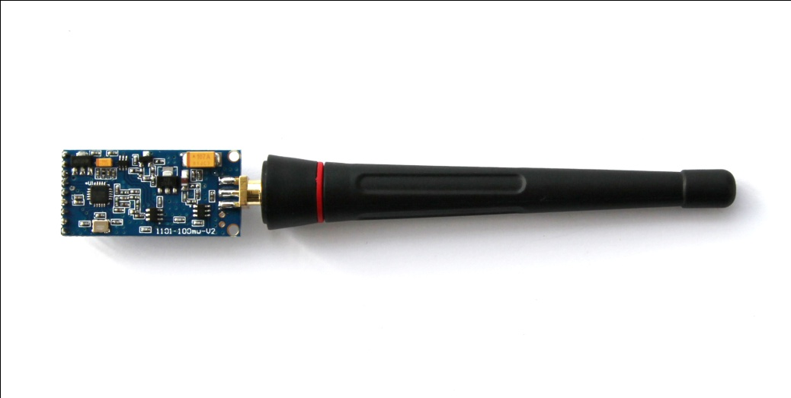

RFC-1100C (采用2mm间距单排针方式，不含天线尺寸：38mm * 18mm *1mm)

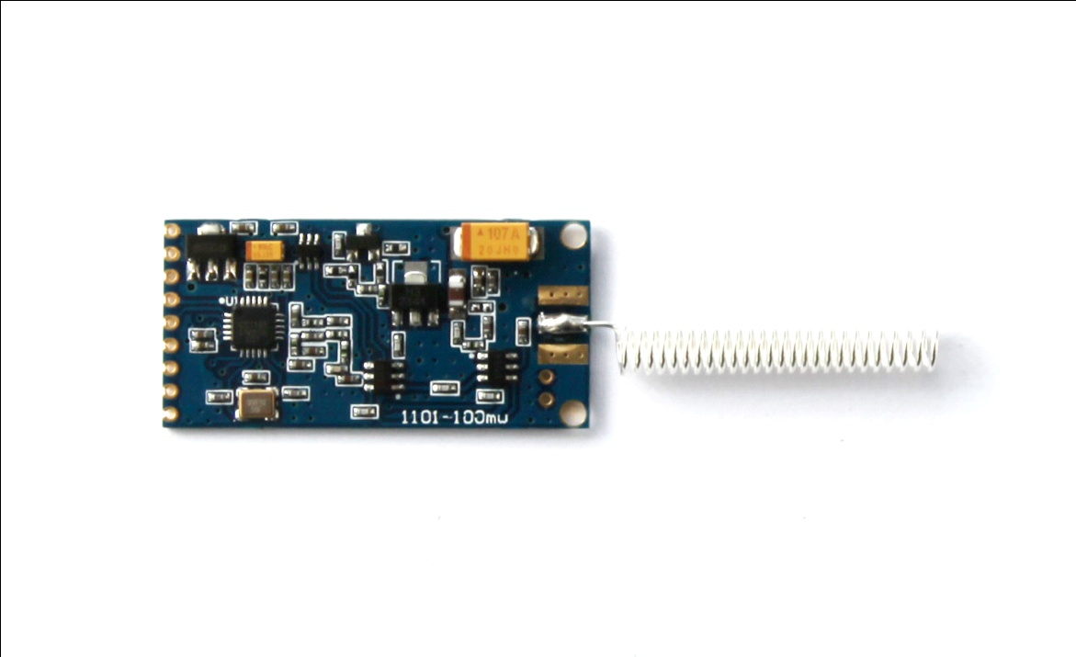

RFC-1100C（采用贴片焊接方式，天线可多种选择，图示为弹簧天线）

**模块性能及特点：**

**一、射频 (RF) 性能**

1）采用TI最新的CC110L无线射频芯片，软件完全兼容CC1100/CC1101，CC110L去掉了一些不常用或不太好用的功能，所以相对更简单、更稳定

2）最高接收灵敏度为 −116 dBm（在 0.6kbps 数据速率下,2.4kbps速率下为-110dBm）

3）可编程数据速率：范围 0.6 至 600 kbps（推荐2.4kbps--500kbps）

4）工作于433 MHz免费ISM频段（频段范围387-464MHz，推荐工作于中心频点430-436MHz附近）

5）调制方式：支持 2-FSK、4-FSK、GFSK 和 OOK（不支持MSK调制方式）

**二、数字特性**

1）64 字节接收 (RX) 和发送 (TX) FIFO

2）模块可软件设地址，只有收到本机地址时才会输出数据（提供中断指示)，可直接接各种单片机使用，软件编程非常方便

**三、低功耗特性**

1）睡眠模式电流消耗约20uA

2）最大发射功率：+20dBm（100毫瓦），在以最大功率发射信号时电流约65mA,持续接收电流约12.5mA

3）快速启动时间：240 uS（从睡眠模式到接收 [RX] 模式或发送[TX]模式）

4）快速切换：模块在接收 [RX]和发射[TX]模式切换时间 < 1ms

**四、接口及传输特性**

1）采用2mm间距单排针或者贴片焊接方式，适应多种应用场合。可以和我公司出品的所有CC110L系列微功率模块、USB接口/串口模块、RFC-1100H大功率模块等互相通信、组网工作

2）配置高增益10CM长天线，直线可视通讯距离可达600-800米（与测试环境、波特率设置等有关），如需要传输更远距离，建议选用功率更大的同系列模块如RFC-1100H

**模块管脚及尺寸图：**

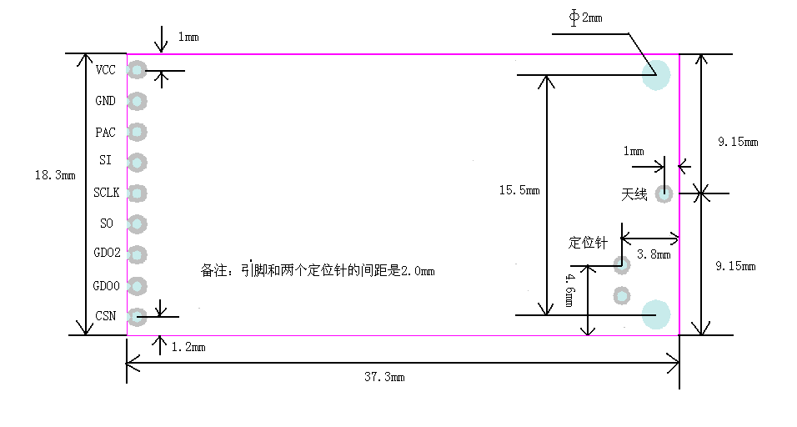

**二、RFC-1100C接口电路及管脚定义**

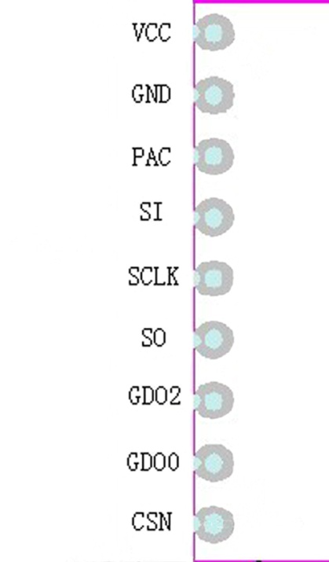

**模块管脚定义及说明：**

|  |  |  |  |
| --- | --- | --- | --- |
| 管脚 | 名称 | 管脚功能 | 说明 |
| 1 | VCC | 电源 | 电源DC +4.5-5.5V，推荐5V |
| 2 | GND | 地 | 电源地 |
| 3 | PAC | 功放控制端 | PAC=1,TX状态使能;PAC=0,RX状态使能  （PAC平时应处于低电平，只有在发送前置高电平，发送完成置低电平） |
| 4 | SI | 数据输入 | SPI接口，数据输入 |
| 5 | SCLK | 时钟输入 | SPI接口，时钟输入 |
| 6 | SO | 数据输出 | SPI接口，数据输出  当CSN为高时为可选的一般输出脚 |
| 7 | GDO2 | 数字输出 | 通用数字输出脚2：测试信号FIFO状态信号时钟输出，从XOSC向下分割连续输入TX数据 |
| 8 | GDO0 | 数字输出 | 通用数字输出脚0：测试信号FIFO状态信号时钟输出，从XOSC向下分割连续输入TX数据，也用作原型/产品测试的模拟测试I/O |
| 9 | CSN | 芯片选择 | SPI接口，芯片选择 |

说明：

1. VCC(5V)脚接电压范围为 4.5V到5.5V之间，推荐电压5V， 不能在这个电压区间之外。

说明：推荐用锂电池供电或者市电供电，不推荐用干电池供电:主要原因在于普通干电池内阻大。

一般说来，功率越大，对电源要求越高。在布电源线的时候，要注意加钽电容，一般要>=100uF，最好加470uF钽电容，以滤波和当存储电荷使用,尤其在使用了升压电路后，有些升压电路输出电流小于300mA，这个时候可以当着电量池使用，但也需要防止发射频率过高，池的电量入不敷出，可以通过适当延时来避免。

1. 除电源VCC和接地端，其余脚都可以直接和普通的51系列的5V单片机IO口直接相连，无需电平转换。这条规则当然对3.3V工作的单片机也适用。但是要注意本规则对于别的类型5V单片机不适用，由于有些类型单片机IO口驱动电流 > 10mA,所以需要串联限流电阻，一般普通IO口线需加1K-2K的限流电阻.
2. 硬件上面没有SPI的单片机也可以控制本模块，用普通单片机IO口模拟SPI，不需要单片机SPI模块介入，只需添加代码模拟SPI时序即可。

排针间距为100mil,标准DIP插针，如果需要其他封装接口，比如密脚插针，或者其他形式的接口，可以联系我们定做。

1. 与51系列单片机P0口连接时候，需要加10K的上拉电阻,与其余口连接不需要。

**三、快速参考数据**

|  |  |  |
| --- | --- | --- |
| 参数 | 数值 | 单位 |
| 最低工作电压 | 5/3.3 | V |
| 最大发射功率 | +20 | dBm |
| 最大数据传输率曼切斯特编码 | 500 | kbps |
| 输出功率为+20 dBm 时工作电流 | 300 | mA |
| 接收模式时工作电流 | 12.5 | mA |
| 温度范围 | -40 to +85 | ℃ |
| 典型灵敏度 | -110 | dBm |
| POWERDOWN 模式时工作电流 | 2.5 | uA |

四**、 RFC-1100C配置及编程**

由于RFC-1100C与RF1100SE代码完全兼容，RFC-1100C的编程及寄存器配置，可以参考我公司的RF1100SE数据手册及开发文档。

1、更详细的开发代码请参考相关例程，提供基于目前主流单片机（51、AVR、MSP430等）的开发代码，这些参考例程均通过实际验证，可直接移植使用。

2、配套基于51\AVR\MSP430的无线开发评估系统，含丰富实例源程序，方便用户实地测试距离、评估无线性能，以及帮助快速开发，尽快实现无线应用